Do przeglądu “Resonanzräume der Usien“
<<poprzedni | następny >>
Array
deutsch
 english
slowakia

Pokój 11 – Milczenie między oknami
Mieszkają w tym samym mieście, ale nie w tym samym świecie. Martin mieszka na wzgórzu nad Dunajem. Jego rodzice prowadzą pensjonat z widokiem na wzgórza Devína. Jana mieszka niżej, w bloku na obrzeżach Petržalki. Nie widzieli się od dawna, a jednak czasem słyszą to samo: ten sam głos w radiu, ten sam huk piłki uderzającej w drzwi garażu, ten sam wiatr, który świszczy ulicami, gdy nadchodzi zima. Martin wierzy, że jego kraj musi się bronić. Że granice muszą być silne. Że „ci na górze” już nie mówią w imieniu takich jak on. Jana wierzy, że jej kraj powinien być bardziej otwarty. Że nikt nie pójdzie dalej samotnie. Że „ci na górze” nie słyszą, co się mówi na dole. Znali się kiedyś. Dawno temu. W szkole się nie lubili. Na początku. Jana uważała Martina za zarozumiałego. Martin uważał Janę za hałaśliwą. Ich dłonie pachniały kredą, jedno mówiło szybko, drugie pisało ciche zdania na marginesach zeszytów. Potem ich drogi się rozeszły: studia, krąg znajomych, to, co nazywa się „światopoglądem.” Zostały rzadkie wiadomości – coraz ostrożniejsze – aż całkiem zamilkły. Jedno mówiło o ojczyźnie, drugie o godności. Oboje myśleli, że to nie do nich. A jednak czasem śnią podobne sny: o przyjacielu, który zniknął; o zimowej ulicy, na której nikt pierwszy nie mówi „dzień dobry.” Teraz, niemal dorośli, nadal mieszkają w tym samym mieście, niedaleko od siebie. Oboje o tym wiedzą. Oboje udają, że nie. Dziś jedno z nich myśli: Może to mogło się udać. Gdyby nie odpowiadało się tak szybko. Gdyby milczenie trwało dłużej – ale nie było tak gorzkie. Drugie myśli o ciężarze, który nosi – nie z dumy, ale z przyzwyczajenia. I że byłby lżejszy, gdyby to drugie powiedziało: „Pamiętam.” Oboje tak czują. Ale żadne nie robi pierwszego kroku. A na zewnątrz, gdzieś między domami, coś się na chwilę rozluźnia w powietrzu – nie osąd, nie gest – tylko mały ruch, w którym coś mogłoby się stać możliwe.
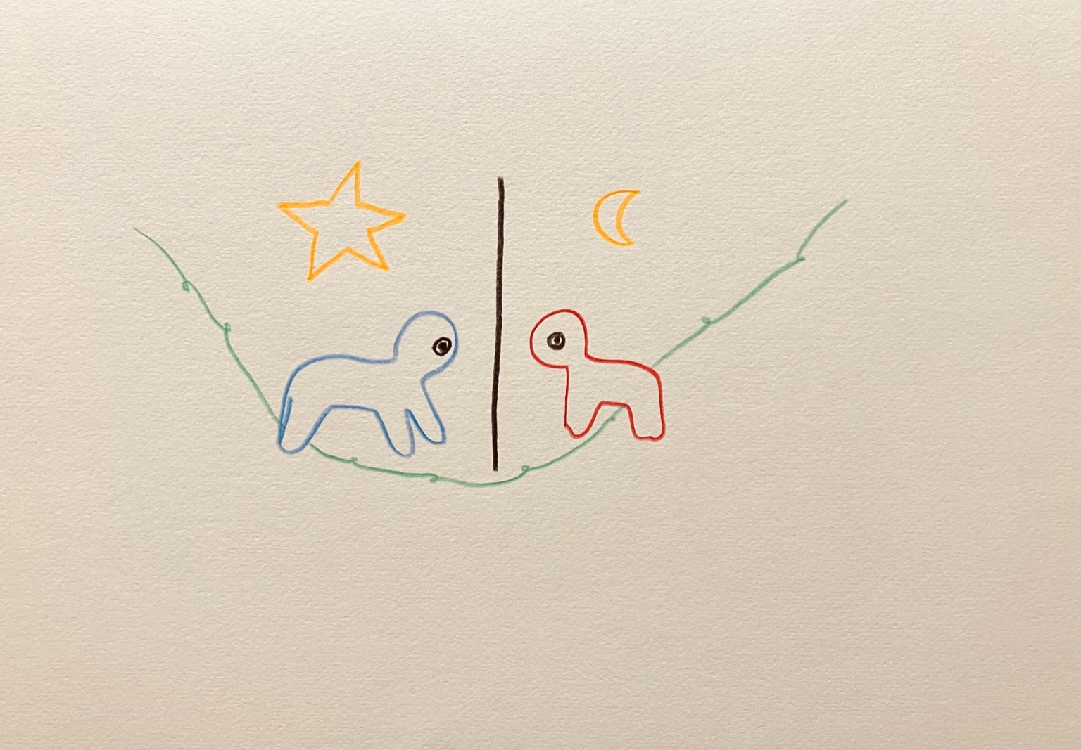resonanz_25-011

Do przeglądu “Resonanzräume der Usien“

